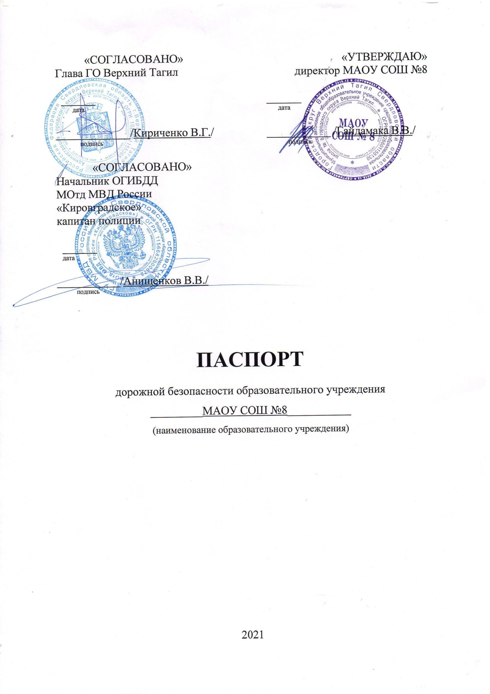Общие сведения

Сведения об организации
Муниципальное автономное общеобразовательное учреждение____________
средняя общеобразовательная школа № 8 (МАОУ СОШ №8)______________
Юридический адрес: 624162, Свердловская область,____________________
городской округ Верхний Тагил, улица Свободы, 37______________________
Фактический адрес: 624162, Свердловская область, городской округ Верхний Тагил, улица Свободы, 37____________________________________________

Руководители образовательного учреждения:
Директор (руководитель) | Гайдамака Валерий Владимирович  8(34357) 2-44-75
Заместитель директора  по учебной работе | Поджарова Маргарита Михайловна  8(34357) 2-41-67
Заместитель директора  по воспитательной работе | Фуга Ольга Сергеевна  8(34357) 2-41- 67
Ответственные работники  муниципального органа  управления образованием | Директор МКУ Управление образования  Тронина Елена Петровна  8 (34357) 4-99-98
Ответственные от  Госавтоинспекции | Старший государственный инспектор дорожного надзора ОГИБДД МОтд МВД России «Кировградское»  капитан полиции  Паршакова Елена Игоревна  8 (34357) 4-09-80
Госинспектор ТН ОГИБДД Мотд МВД России «Кировградское»
лейтенант полиции
Ходяков Антон Григорьевич
8 (34357) 4-09-80
Инспектор по пропаганде безопасности дорожного движения ОГИБДД
МОтд МВД России
«Кировградское»
старший лейтенант полиции
Платунова Наталья Назиповна
8 (34357) 4-09-80
Ответственные работники  за мероприятия по профилактике  детского травматизма | зам.директора по ВР Фуга О.С.  8 (34357) 24167
Руководитель или ответственный  работник дорожно-эксплуатационной  организации, осуществляющей  содержание улично-дорожной  сети (УДС)∗ | _________________________________  (фамилия, имя, отчество)  ___________________________________________  (телефон)
Руководитель или ответственный  работник дорожно-эксплуатационной  организации, осуществляющей  содержание технических средств  организации дорожного  движения (ТСОДД)* | _________________________________  (фамилия, имя, отчество)  ___________________________________________  (телефон)

Дополнительные сведения
Количество учащихся ___606_________
Наличие уголка по БДД имеется, холл 1этажа_______________________
(если имеется, указать место расположения)
Наличие класса по БДД имеется____________________________________
(если имеется, указать место расположения)
Наличие автогородка (площадки) по БДД не имеется_________________
Наличие автобуса в образовательном учреждении не имеется____________
(при наличии автобуса)
Владелец автобуса ______________________________
(образовательное учреждение, муниципальное образование и др.)
Время занятий в образовательном учреждении:
1-ая смена: 8-00 – 14-20 (период)
2-ая смена: _____-_____ – _____-______ (период)
внеклассные занятия: 17-00 – 19-00 (период)
Телефоны оперативных служб:
Пожарная часть № 261, 01, 001, 112
_Отдел полиции 02, 102, 112
Скорая помощь,03, 112
ЕДДС 8(34357)20-112

Содержание
- План-схемы образовательного учреждения.
1. Район расположения образовательного учреждения, пути движения транспортных средств и детей (обучающихся, воспитанников).
2. Организация дорожного движения в непосредственной близости от образовательного учреждения с размещением соответствующих технических средств организации дорожного движения, маршруты движения детей и расположение парковочных мест.
3. Маршруты движения организованных групп детей от образовательного учреждения к стадиону, парку или спортивно-оздоровительному комплексу.
4. Пути движения транспортных средств к местам разгрузки/погрузки и рекомендуемые безопасные пути передвижения детей по территории образовательного учреждения.

∗ Дорожно-эксплуатационные организации, осуществляющие содержание УДС и ТСОДД, несут ответственность в соответствии с законодательством Российской Федерации (Федеральный закон «О безопасности дорожного движения» от 10 декабря 1995 г. № 196-ФЗ, Кодекс Российской Федерации об административных правонарушениях, Гражданский кодекс Российской Федерации).

